АДМИНИСТРАЦИЯ ГОРОДА ТВЕРИ УПРАВЛЕНИЕ ОБРАЗОВАНИЯ
170100 ул, Трехсвятская 28а г, Тверь

ПРИКАЗ
от «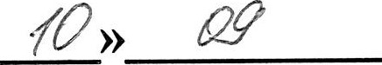2021г. 4,57'
О проведении школьного этапа всероссийской олимпиады школьников в г. Твери в 2021/2022 учебном году
В соответствии с приказом Министерства просвещения Российской Федерации от 27.11.2020 № 678 «Об утверждении Порядка проведения всероссийской олимпиады школьников», планом работы управления образования Администрации города Твери и планом работы муниципального казенного учреждения «Центр развития образования города Твери» (далее — МКУ «ЦРО г.Твери»),
ПРИКАЗЫВАЮ:
1. Утвердить график проведения школьного этапа всероссийской олимпиады школьников в г. Твери в 2021/2022 учебном году (приложение № 1).
2, Установить места проведения школьного этапа всероссийской олимпиады школьников в г. Твери в 2021/2022 учебном году (Приложение № 2).
3, Ввести в состав оргкомитета школьного этапа всероссийской олимпиады школьников в г. Твери в 2021/2022 учебном году (утвержденного приказом управления образования администрации г. Твери от 08.07.2021 № 649 «О подготовке школьного и муниципального этапов всероссийской олимпиады школьников в г. Твери в 2021/2022 учебном году») руководителей муниципальных общеобразовательных организаций
г. Твери в соответствии со списком (приложение № З),
4. Руководителям образовательных организаций города Твери:
4.1. Предоставить в МКУ «ЦРО г. Твери» (ул. Ерофеева, д.5, каб. 408) до 23 сентября 2021 года следующие документы на всех участников школьного этапа всероссийской олимпиады школьников:
- для учащихся младше 18 лет — согласие родителя (законного представителя) участника всероссийской олимпиады школьников и других интеллектуальных соревнований, проводимых в 2021/2022 учебном году, на обработку персональных данных его несовершеннолетнего ребенка (Приложение № 4);
- для учащихся старше 18 лет — согласие участника (старше 18 лет) всероссийской олимпиады школьников и других интеллектуальных соревнований, проводимых в 2021/2022 учебном году, на обработку его персональных данных (Приложение № 5),
4.2. Предоставить в МКУ «ЦРО г. Твери» (ул. Ерофеева, д.5, каба 408) до 17 сентября 2021 года для участников с ОВЗ и детей-инвалидов — заявление участников или их родителей (законных представителей) о необходимости создания специальных условий и документы, подтверждающие необходимость их создания (заключение психолого-медико-педагогической комиссии, справка об инвалидности).
4.3, Назначить приказом по образовательной организации (далее 00) ответственного за получение и хранение олимпиадных заданий школьного этапа всероссийской олимпиады школьников.
  - Обеспечить неукоснительное соблюдение правил секретности при работе с олимпиадными заданиями во время проведения школьного и муниципального этапов всероссийской олимпиады школьников по общеобразовательным предметам,
  - Обеспечить подготовку 00 к проведению школьного этапа всероссийской олимпиады школьников в соответствии с графиком (Приложение № 1).
  - Подготовить и представить в МКУ «ЦРО г. Твери» результаты проведения школьного этапа Всероссийской олимпиады на бумажном и электронном носителе:
- протоколы жюри школьного этапа олимпиады по каждому общеобразовательному предмету (Приложение № 6) в двухдневный срок после проведения олимпиады по каждому общеобразовательному предмету; аналитический отчет жюри школьного этапа олимпиады о результатах выполнения олимпиадных заданий по каждому общеобразовательному предмету (Приложение № 7) — в двухдневный срок после проведения олимпиад по каждому общеобразовательному предмету;
- отчет об итогах проведения школьного этапа (Приложение № 8) — в срок до 28 октября 2021 года.
- МКУ «ЦРО г. Твери» — обеспечить подготовку и выдачу общеобразовательным организациям олимпиадных заданий и требований к проведению школьного этапа всероссийской олимпиады школьников по следующим общеобразовательным предметам: астрономия, математика, русский язык, литература, история, биология, экология, химия, физика, география, технология (технический и обслуживающий труд), информатика и ИКТ, английский язык, немецкий язык, французский язык, экономика, право, обществознание, физическая культура, основы безопасности жизнедеятельности, искусство (МХК) в период с 22.09.2021 г. по 24.09.2021 г. Выдача олимпиадных заданий представителям 00 производится при наличии приказа образовательного учреждения о назначении ответственного лица за получение и хранение олимпиадных заданий школьного этапа всероссийской олимпиады школьников.
- Контроль за исполнением приказа возложить на директора МКУ «ЦРО г. Твери»

Чугункову ТА.
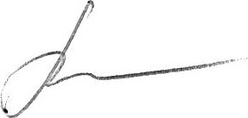
Начальникания
АдминистрНОВ. Жуковская
Приложение № 1
к приказу управления образования Администрации города Твери от «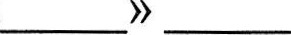2021 г. №
График проведения школьного этапа всероссийской олимпиады школьников в г, Твери в 2021/2022 учебном году
Регистрация участников: 8.30 — 9.00
Начало олимпиады: 9.00
№ п/п | Предмет | Дата проведения
1. | английский язык | 27 сентября
2. | математика | 28 сентября
З. | русский язык | 29 сентября
4. | обществознание | 30 сентября
5. | биология | 1 октября
6. | история | 4 октября
 | география | 6 октября
8. | литература | 7 октября
9, | физика | 8 октября
10. | физическая культура | 9 октября
11. | химия | 1 1 октября
12. | немецкий язык | 12 октября
13. | право | 13 октября
14. | основы безопасности жизнедеятельности | 14 октября
15. | информатика и ИКТ | 15 октября
16. | технология | 16 октября
17. | экономика | 18 октября
18. | искусство (мировая художественная культура) | 19 октября
19. | экология | 20 октября
20. | французский язык | 21 октября
21. | астрономия | 22 октября
Приложение № 2

к приказу управления образования Администрации города Твери от «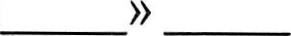2021 г. №
Места проведения школьного этапа всероссийской олимпиады школьников в г. Твери в 2021/2022 учебном году
Заволжский район
МОУ СОШ № З | ул. Новая заря, 23
МОУ СОШ № 7 | б-р Молодежный, 10
МОУ Гимназия № 8 | Петербургское шоссе, 8
МОУ СОШ № 15 | б-р Молодежный, 10/2
МОУ СОШ № 17 | ул. Мусоргского, 5, ул. Красина, 40 (нач.)
МОУ СОШ № 21 | Петербургское шоссе, 42, ул. Веселова, 33 (нач.)
МОУ СОШ № 29 | пер. Никитина, 12
МОУ СОШ № 31 | ул. Р.Люксембург, 116, 1-й пр-зд Р.Люксембург, 4 (нач.)
МОУ СОШ № 34 | ул. Соминка, 65
МОУ СОШ № 35 | пр-т Комсомольский, 6
МОУ СОШ № 40 | ул. П.Савельевой, 4
МОУ СОШ № 46 | ул. Фарафоновой, 26
МОУ СОШ № 47 | п. Литвинки, 36
МОУ СОШ № 50 | 1-й пер. Вагонников, 5
МОУ СОШ № 53 | ул. З.Коноплянниковой, 22а
ЧОУ «Школа «AL» | ул. Фрунзе, 8 к.З
Московский район
МОУ Гимназия № 10 | ул. Вагжанова,2
МОУ СОШ № 11 | ул. Московская, 61
МОУ СОШ № 22 | Смоленский пер., 10
МОУ СОШ № 24 | ул. Линейная, 81
МОУ СОШ № 27 | ул. Орджоникидзе, 39, ул. Орджоникидзе, 32 (филиал)
МОУ ООШ № 28 | п. Элеватор, ул. Центральная, 7
МОУ СОШ № 33 | ул. Ипподромная, 26
МОУ СОШ № 37 | п. вниисв, 58
МОУ СОШ № 39 | ул. Фадеева, 42
МОУ СОШ № 43 | пл. Склизкова, 95
МОУ Гимназия № 44 | пр-т Октябрьский, 57
МОУ СОШ № 45 | ул. Левитана, 30
МОУ СОШ № 48 | б-р Гусева, 1 1
МОУ ЦО № 49 | б-р Гусева, 42
МОУ СОШ № 51 | ул. Можайского, 82
МОУ СОШ № 55 | б-р Гусева, 24а
МБОУ «Центр образования имени Александра Атрощанка» | ул. А. Атрощанка, 1
ОУ ОЛ «Региональный довузовский комплекс ТвГУ» | ул. Орджоникидзе, 53 В

Пролетарский район
МОУ Тверской лицей | пр-т Калинина, 10, ул. Бобкова, 9, 1 1 (нач.)
МОУ СОШ № 1 | ул. Виноградова, 4
МОУ СОШ № 2 | ул. Д. Карбышева, 1
МОУ СОШ № 4 | пр-т 50 лет Октября, 20 б
МОУ СОШ № 9 | ул. Баррикадная, 5
МОУ СОШ № 19 | ул. Громова, 1
МОУ СОШ № 20 | пр-т Ленина, 16 (начальная школа), ул Ржевская, д. 12
МОУ СОШ № 25 | ул. Железнодорожников, 53
МОУ СОШ № ЗО | ул. Академическая, 18
МОУ СОШ № 38 | ул. М. Конева, 1
МОУ СОШ № 41 | пр-т 50 лет Октября, 40а
МОУ СОШ № 52 | ул. Георгиевская, 12
МБОУ «ООШ № З» | ул. Б. Полевого, 15
ЧОУ «ТЕПСОШ» | Двор Пролетарки, 15
ФГКОУ ТвСВУ | ул. Игоря Баталова, З
Центральный район
МОУ Гимназия № 6 | ул. Советская, 1
МОУ Гимназия № 12 | ул. Желябова, 22
МОУ СОШ № 14 | ул. 1-ая Суворова, 19
МОУ СОШ № 16 | пер. Студенческий, 33
МБОУ СОШ № 18 | ул. Учительская, 6
МОУ СОШ № 36 | пр-т Волоколамский, 10
МОУ СОШ № 42 | пер. Спортивный, 12
Академическая гимназия ТвГУ | Студенческий пер., 13
Приложение № 4
к приказу управления образования Администрации города Твери от «2021 г. №
Согласие родителя (законного представителя) участника всероссийской олимпиады школьников и других интеллектуальных соревнований, проводимых в 2021/2022 учебном году, на обработку персональных данных его несовершеннолетнего ребенка
я,
(фамилия, имя, отчество роДителя (законного представителя) проживающий(ая) по адресу:

ознакомлен(а) с приказом Министерства просвещения Российской Федерации от 27.11.2020 № 678 «Об утверждении Порядка проведения всероссийской олимпиады пжольников» и даю согласие на обработку персональных данњж моего ребенка
(фамилия, имя, отчество ребенка)

операторам школьного, муниципального, регионального и заключительного этапов для участия в школьном, муниципальном и региональном этапе всероссийской олимпиады школьников и, в случае прохождения рейтингового отбора, в заключительном этапе всероссийской олимпиады школьников.
Перечень персональных данных, на обработку которых дается согласие: фамилия, имя, отчество, школа, класс, наличие гражданства Российской Федерации, сведения о состоянии здоровья, домашний адрес, дата рождения, телефон, адрес электронной почты, результат участия в соответствующем этапе олимпиады.
Оператор имеет право на сбор, запись, систематизацию, накопление, хранение, уточнение (обновление, изменение), извлечение, использование, передачу (распространение, предоставление, доступ) персональных данных третьим лицам — образовательным учреждениям, органам управления образованием муниципальных образований Тверской области, ГБОУ ДПО «Тверской областной институт усовершенствования учителей», Министерству образования Тверской области, Министерству просвещения Российской Федерации, иным организациям и физическим лицам, отвечающим за организацию и проведение различных этапов всероссийской олимпиады школьников и других интеллектуальных соревнований, обезличивание, блокирование, удаление, уничтожение персональных данных.
Данным заявлением разрешаю считать общедоступными, в том числе размещать в сети «Интернет», следующие персональные данные моего ребенка: фамилия, имя, отчество, школа, класс, результат участия в соответствующем этапе олимпиады, а также сканированной копии его (ее) олимпиадной работы по каждому общеобразовательному предмету на региональном (заключительном) этапе, в случае, если он (она) будет признан(а) по итогам данных этапов олимпиады ее победителем или призером.
Срок действия данного соглашения не ограничен. Обработка персональных данных осуществляется оператором смешанным способом.
Доступ к персональным данным, обрабатываемым оператором, осуществляется в порядке, предусмотренном статьями 14 и 20 Федерального закона от 27.07.2006 № 152-ФЗ «О персональных данных».
2021 года
ПоДпись Расшифровка поДписи
Приложение № 5
к приказу управления образования Администрации города Твери от «2021 г. №
Согласие участника (старше 18 лет) всероссийской олимпиады школьников и других интеллектуальных соревнований, проводимых в 2021/2022 учебном году, на обработку его персональных данных
(фамиия, имя, отчество участника олимпиады)
проживающий(ая) по адресу:

ознакомлен (а) с приказом Министерства просвещения Российской Федерации от 27.11.2020 № 678 «Об утверждении Порядка проведения всероссийской олимпиады школьников» и даю согласие на обработку своих персональњж данных операторам школьного, муниципального, регионального и заключительного этапов для участия в школьном, муниципальном и региональном этапах всероссийской олимпиады школьников и, в случае прохождения рейтингового отбора, в заключительном этапе всероссийской олимпиады школьников.
Перечень персональных данных, на обработку которых дается согласие: фамилия, имя, отчество, школа, класс, наличие гражданства Российской Федерации, сведения о состоянии здоровья, домашний адрес, дата рождения, телефон, адрес электронной почты, результат участия в соответствующем этапе олимпиады.
Оператор имеет право на сбор, запись, систематизацию, накопление, хранение, уточнение (обновление, изменение), извлечение, использование, передачу (распространение, предоставление, доступ) персональных данных третьим лицам — образовательным учреждениям, органам управления образованием муниципальных образований Тверской области, ГБОУ ДПО «Тверской областной институт усовершенствования учителей», Министерству образования Тверской области, Министерству просвещения Российской Федерации, иным организациям и физическим лицам, отвечающим за организацию и проведение различных этапов всероссийской олимпиады школьников и других интеллектуальных соревнований, обезличивание, блокирование, удаление, уничтожение персональных данных.
Данным заявлением разрешаю считать общедоступными, в том числе размещать в сети «Интернет», следующие мои персональные данные: фамилия, имя, отчество, школа, класс, результат участия в соответствующем этапе олимпиады, а также сканированной копии моей олимпиадной работы по каждому общеобразовательному предмету на региональном (заключительном) этапе, в случае, если я буду признан(а) по итогам данных этапов олимпиады ее победителем или призером.
Срок действия данного соглашения не ограничен. Обработка персональных данных осуществляется оператором смешанным способом.
Доступ к персональным данным, обрабатываемым оператором, осуществляется в порядке, предусмотренном статьями 14 и 20 Федерального закона от 27.07.2006 № 152-ФЗ «О персональных данных».
2021 года поДпись Расшифровка поДписи

KIfOIHhK
00hO
KIfOIHhK
KWH
KIfOJMhK
KHIfHJ'NBQ)
0 |  |  |  |  |  |  | 9 | 9
(If1f29)
冖d0îHd1-1“ qIfOJ.MÏ09011 'YHHJ,..Oe(K) 2)IHH,LOËhK 0 0
KMHOhK90 冖002KX) qH080dÃ
(KOIOIOWH
OH/KOIOIOWH) H¶80doÏî
HIOOH)KOW£()H OHHH0hHHeddO
(JOH
HHÏIËd0Ï0(Þ
0X0n000d
OHhHIfËH
KHHOÏ)KOd
If0LI
08100h0
d(þHIII
11/1-1
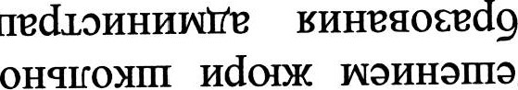
…1%ËJAIfK£0dOHÏIOIKÏOIfOKOJOIKIfOÏOdIIO R03 一一80Hd081
KHHOI.fOdIIK WO£P,)IHdII WI¶HHOÏYdO011 (0)IHHqIfO)IIII HYBHIIJ'NHIfO 00n000d00a
冖HHÌIB£HHBJdOþOHqIfO.LË80E2d90OHHË¶OHOHHBH)
v 0 IZOZ:KIdHaÌÃ80dII
IZOZ
、一 ~ 、 - Oy、11nd019 R03
0>111
、
n
IqQDll
一
一
、
eÏod0d
KHHB80£2d90KHH01fOdLIK
9 OHH0)K01fHdI_I
~~ 一 《 IL2 、 -Oy、nnd019 ~ ·~ 0
:nd()l%I¶HðIfh adl_l
002KX9
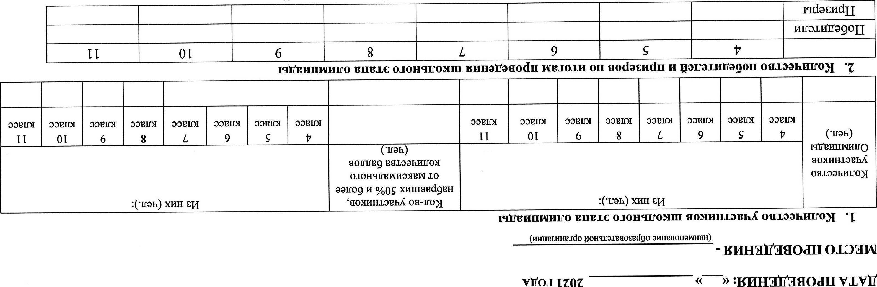
002KX
IZOZ
:kHHôHÏÍKdIŒî
X
一
q9030
IqÏBHLIWHIfO
0-10H¶IfOYIII
AH
h
aH
•£
002K
寸
IZOZ
一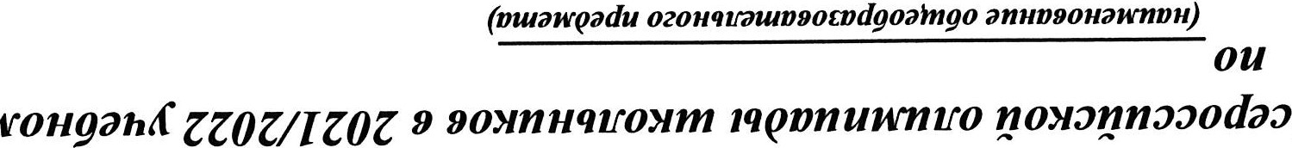 ~ 020 Oy、 nd01J
J7hJOÞIÞIYD¶hÞIJHITVHV
R03
BHH01fOd11K
L OHH0)K01fHdI_I

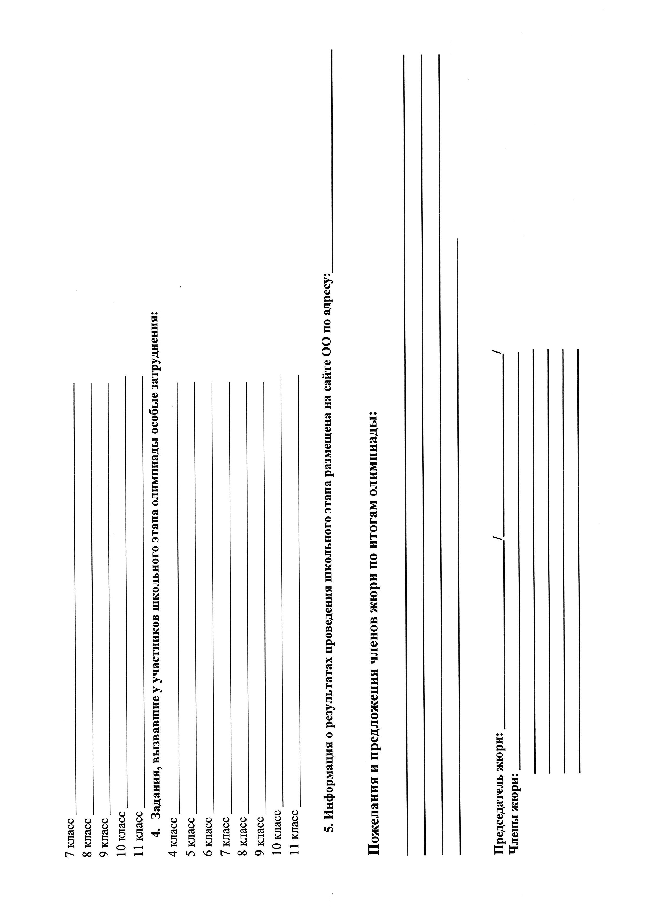

BBÌ1190'I IZOZ
、 丶、 0>111 -oy、IQ?Dn 一 、
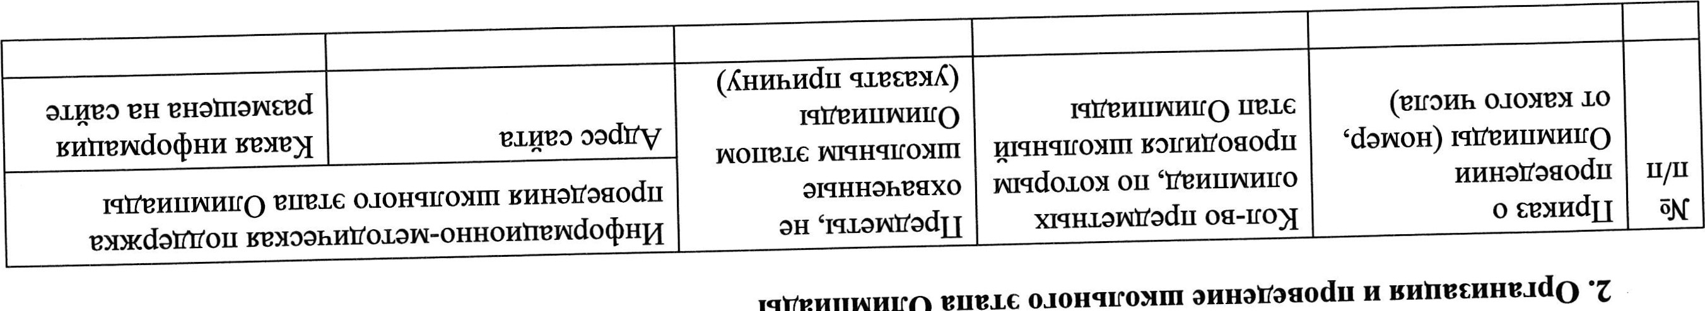
VLIVJC OYITIßI'I. X、 OJ JO
TO
n
、
OJOH
IqÏEHIIWHIfO
1303
Hd08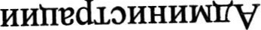
KHHË80ted90
8 OHHOY01fHdI_I
HI'IHBÏË£KHHOHIfOLII¶8
UHOÌIOdIIHHHÏêdO
('If0h)
80dO£HdLI
08,ITO
(·If0h)
HÏ0901.I
08,I.fO 一
('IfOh)IqÏËHLIWHIfO
80HHOBhK
08,ITO
0K01eM0…If9BH
XHWHOHO£OH
08,ITO
KŒowÏodII01-1
OYVHLIWHLfO OHOËhK
LOWY0dI_I | (H)IO¼HI.fdHV | H2W0 | )IH£KHH00 | OHHeHî08100Ï1190 | KH 080n | KHdOIfOH¶ |  | KH e 004 | Ë)IHWOHO)IC | KHAHX | e 01HIf | 0 LI | ql.f KEYOOhH£HO | HLOOH¶LfOJKOÌÍOHîH)K  H00H0eu0S09H80HOO | HH 0 | (H)ÙIOWOH | MH-IOLf0HXOJ | 08100 OH | 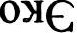 | )II¶£K H0 He | WOHO OV
 |  |  |  |  |  |  |  |  |  |  |  |  |  |  | HH
 | I |  |  |  |  | 9 | L | 8 | 6 | 01 | II | CI | £I | yl | 91 | 91 |  | 81 | 61 | 03 | 13
0IfII-Þ)IqÏBHIIWHIf() 1.1 OJOH TO mX HH 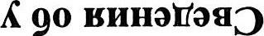•£
h
90

